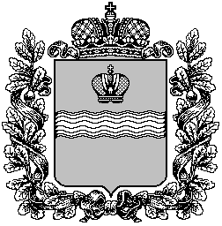
Калужская область
СЕЛЬСКОЕ ПОСЕЛЕНИЕ «ПОСЕЛОК ДЕТЧИНО»

ПОСЕЛКОВОЕ СОБРАНИЕ

РЕШЕНИЕ

От «23» июня 2021г. № 43

О численном и персональном составе комиссии
по соблюдению требований к служебному поведению
и урегулированию конфликта интересов в
поселковом Собрании сельского поселения
«Посёлок Детчино»

В соответствии с Федеральными законами от 25.12.2008 №273-ФЗ «О противодействии коррупции» и от 02.03.2007 №25-ФЗ «О муниципальной службе в Российской Федерации», Указом Президента Российской Федерации от 01.07.2010 №821 «О комиссиях по соблюдению требований к служебному поведению федеральных государственных служащих и урегулированию конфликта интересов», руководствуясь Уставом муниципального образования сельского поселения «Посёлок Детчино»,

поселковое Собрание сельского поселения «Посёлок Детчино»
РЕШИЛО

1. Утвердить численный и персональный состав комиссии по соблюдению требований к служебному поведению и урегулированию конфликта интересов в поселковом Собрании сельского поселения «Поселок Детчино» в количестве 4 (четырёх) человек.
2. Утвердить персональный состав комиссии по соблюдению требований к служебному поведению и урегулированию конфликта интересов в поселковом Собрании сельского поселения «Поселок Детчино»:
- Мелехова Елена Николаевна – председатель комиссии;
-Фомин Александр Анатольевич – заместитель председателя комиссии;
-Бормотин Юрий Викторович – депутат поселкового Собрания;
- представитель общественной организации ветеранов, созданной в сельском поселении «Поселок Детчино»- по согласованию.
3. Решение поселкового Собрания СП «Посёлок Детчино» №20 от 26.04.2016 года признать утратившим силу.

Глава сельского поселения
«Поселок Детчино» А.М.Воробьев

